**Slovenský zväz športového rybolovu**

**Slovenský rybársky zväz – Rada Žilina**

**MO SRZ Poprad**





**Propozície**

**LRU – K**

**Česko vs. Slovensko**

**preteky juniorov v love kaprov**

**2. ročník**

**01.05.2025 – 04.05.2025**

**VN Zemplínska Šírava – časť Paľkov**

Podľa plánu športovej činnosti na rok 2025 Slovenský zväz športového rybolovu v spolupráci so SRZ Rada Žilina a MO SRZ Poprad usporiada preteky juniorov LRU kapor.

**Účastníci pretekov:**

6 slovenských trojčlenných družstiev OZ SRZ

4 české trojčlenné družstvá ČRS

ktoré sa prihlásia **do 19.04.2025 na 00421 903 572 202** (Slavomír Drozd)

**Termín konania: 01.05.2025– 04.05.2025**

**Miesto konania: VN Zemplínska Šírava - časť Paľkov**

**Organizačný štáb:**

Riaditeľ pretekov: Vladimír Šaffa

Garant rady SRZ: Štefan Dúc

Hlavný rozhodca: Slavomír Drozd

Sektoroví rozhodcovia: Branislav Mlynarčík, Tomáš Skokan

Technický vedúci: Slavomír Drozd

Bodovacia komisia: Slavomír Drozd, Branislav Mlynarčík, Tomáš Skokan

Zdravotnícke zabezpečenie: RZP Braňo Klein

**Technické pokyny:**

* Športový rybársky pretek je usporiadaný podľa zákona 216/2018 Z.z. § 20 a vykonávacej vyhlášky 381/2018 § 15.
* Preteká sa podľa Predpisov SZŠR, súťažných pravidiel SZŠR pre LRU K a aktuálnych modifikácií pre rok 2025.
* Súťaž bude pozostávať z jednej 72-hodinovej etapy.
* Používanie živých nástrah alebo návnad je prísne zakázané.
* Celkové množstvo nástrah a návnad nie je obmedzené.
* Nástrahy: môže sa použiť – partikel a rôzne semená, boilies (aj plávajúce), pelety, umelé nástrahy imitujúce partikel. Nástrahy sa môžu obaliť pastou prípadne dipom.
* Návnady: môže sa použiť – boilies, pelety, múčky, method mixy, tepelne upravený partikel
* Obaľovanie olova je zakázané.

**Špeciálne pokyny k týmto pretekom:**

Na okrajových miestach (forhondy) budú chytať dve družstvá, ktorých úlovky sa nebudú započítavať do výsledkov pretekov.

**Povinná výbava družstva:**

- podložka(vaničkového typu)

- 5 ks carpsak

- trojnožka na váženie

**Pretekárska trať:**

VN Zemplínska Šírava, breh trate trávnatý, dno s miernym nánosom bahna. Trať je dostupná automobilom

**GPS súradnice : 48.809749,22.039473**

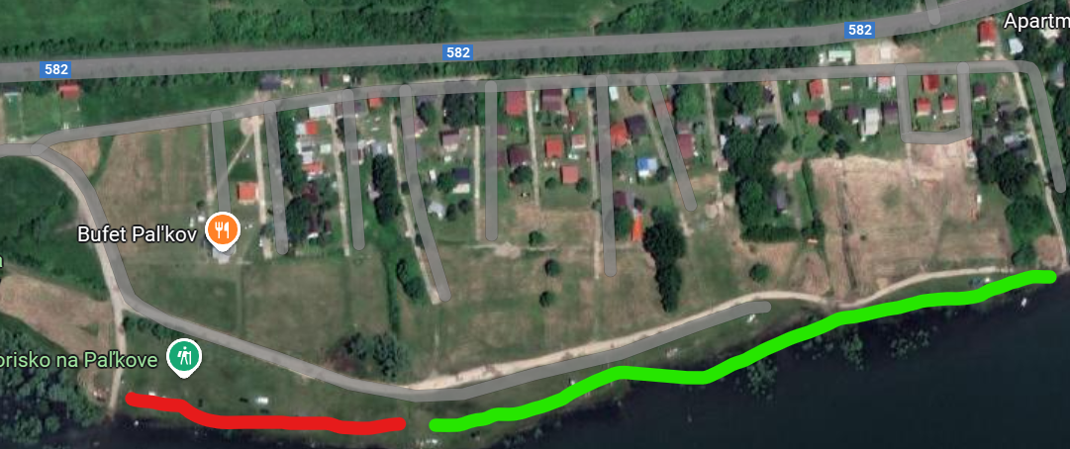

**Lovné miesto:**

Lovné miesto bude viditeľne vyznačené a v čase od 22:00 do 6:00 osvetlené bielym neoslňujúcim svetlom. Zdolávanie, nahadzovanie a kŕmenie musí byť iba zo svojho lovného priestoru. Nahadzovanie mimo tejto oblasti je zakázané

**Lov:**

Počas lovu sa všetky montáže nahadzujú iba pomocou rybárskych prútov.

**Bodovanie:**

Boduje sa iba kapor a amur s hmotnosťou najmenej 1500 gramov. V prípade, že tím zavolá rozhodcu a ryba nebude bodovaná (tolerancia 200g) napíše rozhodca do hárku záznam o ulovenej nebodovanej rybe. V prípade druhého takéhoto hlásenia sa nebude tímu počítať ďalšia ulovená bodovaná ryba.

Ryba sa bude vážiť priebežne po privolaní rozhodcu. Ryby sa musia udržiavať nažive iba v sakoch na lov kaprov (iba 1 ryba na 1 carpsak) do príchodu rozhodcov.

Vedúci družstva môže pomáhať pri vážení po vyzvaní rozhodcom.

Preteky vyhráva tím, ktorý bude mať najviac kg ulovených bodovaných rýb. V prípade rovnakého váhového súčtu bude rozhodovať váhovo najťažšia ulovená ryba.

**Časový harmonogram a rozpis signálov:**

Príchod súťažných družstiev je možný už stredu podvečer.

**Štvrtok 01.05.2025**

8:00 registrácia účastníkov

8:30 losovanie miest

10:00 1. signál - príprava lovných miest

12:00 2. signál - **začiatok pretekov**, kŕmenie a lov rýb

**Piatok 02.05.2025** - priebeh preteku.

**Sobota 03.05.2025 -** priebeh preteku.  

**Nedeľa 04.05.2025**

11:45 3.signál - 15 min. pred ukončením pretekov

12:00 4.signál - **koniec pretekov**

12:15 5.signál v prípade zdolávaného úlovku zaseknutého pred vydaním 4 signálu.

Max. doba zdolávania 15 minút.

13:00 Vyhodnotenie

**Záverečné ustanovenia:**

* Všetci pretekári musia mať platné registračné preukazy športovca SZŠR a preukazy člena SRZ. Toto ustanovenie sa netýka pretekárov Českého rybářskeho svazu.
* V prípade nenaplnenia počtu družstiev z ČRS, budú tieto ponúknuté družstvám SRZ.
* Preteká sa za každého počasia. V prípade núteného prerušenia (napr. búrka, prírodná katastrofa, atď.), preteky sú platné za predpokladu, ak trvali najmenej 24 hod.
* **Každý z účastníkov sa akcie zúčastňuje na vlastnú zodpovednosť a v prípade juniorov do 18 rokov na zodpovednosť zákonných zástupcov.**
* Každý z účastníkov pretekov, vrátane ich sprievodu, je povinný správať sa šetrne a ohľaduplne k prírode a k uloveným rybám!
* Všetci účastníci pretekov sú povinní dodržiavať antidopingové predpisy SZŠR (**Prísny zákaz konzumovať alkohol a požívať omamné a návykové látky)**
* Je prísne zakázané akokoľvek poškodzovať pobrežné porasty a zakladať oheň inak, než v nadzemných zariadeniach (gril, varič).
* Po ukončení pretekov je každý povinný odpratať odpadky zo svojho lovného miesta.
* Na stanovisku sú povinné rybárske stany.
* V noci môžu do stanovísk svojich konkurentov vstupovať iba kapitáni tímov, ale musia byť sprevádzaní rozhodcom alebo kapitánom iného tímu.

**Občerstvenie:** je možnosť zabezpečiť

**Informácie o pretekoch:** Slavomír Drozd [tel: +421 0903 572 202](tel:0903572202)

**Na zabezpečenie týchto pretekov bol použitý príspevok uznanému športu z Ministerstva cestovného ruchu a športu Slovenskej republiky.**

Propozície kontroloval predseda ŠO LRU – K.

Organizačný štáb Vám želá veľa úspechov na pretekoch.

Petrov zdar!